新 书 推 荐

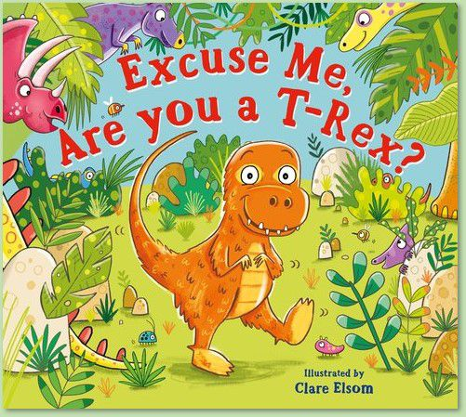
中文书名：《你好，请问你是霸王龙吗？》
英文书名：EXCUSE ME, ARE YOU A T-REX？
作 者：Clara Elsom
出 版 社：Scholastic UK
代理公司：ANA
页 数：32页
出版时间：2024年5月
代理地区：中国大陆、台湾
审读资料：电子稿
类 型：儿童知识绘本

内容简介：

城里来了一只霸王龙，一只勇敢的小恐龙正在执行一项任务：去见霸王龙！

但是，你怎么知道自己遇到的是霸王龙呢？如果你问你遇到的每一只恐龙：“请问，你是霸王龙吗？”而它们都说“不是”，那么肯定只有一种可能了，对吧？

书中每一页都有大量的趣闻与科普知识，读者将踏上一段恐龙时代的旋风之旅，见到钦德龙、板龙、剑龙、翼龙、阿根廷龙、迅猛龙、踝龙、三角龙和腕龙，最后得出一个惊人的结论——原来传说中的霸王龙竟是小恐龙自己！

本书卖点：

- 配有地球历史年表和恐龙时代年表
- 是低年级读者了解史前生活的最佳入门读物
- 以明亮有趣的知识绘本为形式，整个故事中富有恐龙知识

作者简介：

克莱尔·埃尔索姆（Clara Elsom）是一位儿童插画家和作家。她是青少年小说系列《霍勒斯和哈里特》（Horace & Harriet）的创作者，还为数十种其他儿童图书绘制过插图，包括奥运冠军克里斯·霍伊爵士和乔安娜·纳丁（Sir Chris Hoy and Joanna Nadin）创作的广受欢迎的《飞行的弗格斯》（Flying Fergus）系列、霍利·韦伯（Holly Webb）创作的《毛茸茸的朋友》（Furry Friends）、菲奥娜·桑迪福德（Fiona Sandiford）创作的《了不起的渡渡鸟归来》（The Great Dodo Comeback）以及凯特·汤普森（Kate Thompson）创作的《超级英雄不害怕》（Superheroes Don’t Get Scared）。克莱尔在牛津长大，曾在法尔茅斯大学攻读插图学士学位（并创作大量绘画作品），后在罗汉普顿大学取得儿童文学硕士学位。克莱尔经常回访学校，参加文学节，最近还参与蓝彼得（Blue Peter）。除了从事自由插图创作，她还做过五年的插画代理。http://www.elsomillustration.co.uk/ Twitter: @ClareElsom Instagram: Clare_Elsom

内文插画：

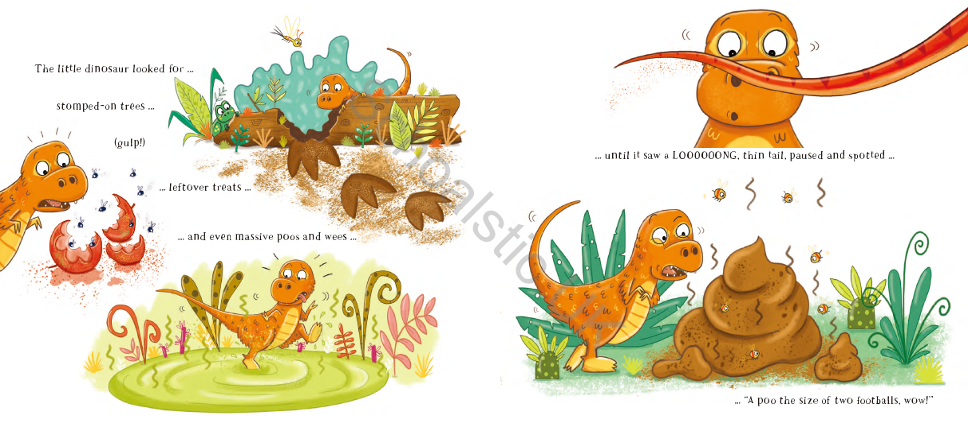
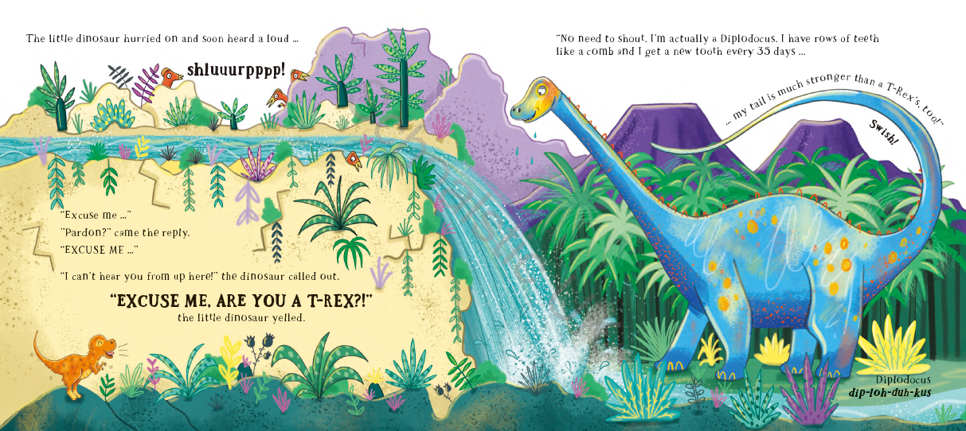
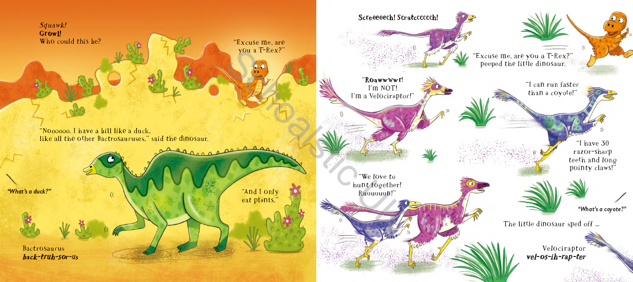

谢谢您的阅读！
请将回馈信息发至：Emily@nurnberg.com.cn
徐书凝 (Emily Xu)
--------------------------------------------------------------------
欢迎下载最新2023年安德鲁春季中文书目（ 儿童书）
https://pan.baidu.com/s/1oUk2yykOSVsyn2yuYypZ5Q
提取码: 2023
--------------------------------------------------------------------
安德鲁﹒纳伯格联合国际有限公司北京代表处
北京市海淀区中关村大街甲59号中国人民大学文化大厦1705室, 邮编：100872
电话：010-82504206
传真：010-82504200
Email: Emily@nurnberg.com.cn
网址：http://www.nurnberg.com.cn
微博：http://weibo.com/nurnberg
豆瓣小站：http://site.douban.com/110577/
微信订阅号：ANABJ2002

